**Instituto Politécnico Nacional**

**Escuela Superior de Cómputo**

**Tarea 5**

**Sesión 6 del parcial 2 de Métodos Numéricos.**

**Tema: Cuadratura Gaussiana**

**Nombre del alumno: De Luna Ocampo Yanina**

**Fecha de entrega: 11/10/2021**

***Introducción:***

Esta, aproxima la integral de una función en un intervalo [a, b] centrado en cero mediante un cálculo numérico con menos operaciones y evaluaciones en la función. Es un excelente método para evaluar integrales definidas de funciones, por medio de sumatorias simples y fáciles de implementar. Por otra parte, es una aplicación bastante interesante de los polinomios ortogonales. Para este utilizamos la interpolación de Lagrange.

***Descripción:*** Aproxime las siguientes dos integrales empleando la cuadratura Gaussiana con n = 2 y n = 3 para las siguientes funciones (se mostrarán abajo.)

***Problema 1 del ejercicio 3.7:***

$$\int_{1}^{1.5}{x^{2}\ln\left(x\right)dx}$$

***Procedimiento:***

Debemos tomar en cuenta que esta integral no está dada de -1 a 1, por lo que no se encuentra en el intervalo esperado.

Primero, debemos definir nuestra función.



Aplicamos la transformación de la función que nos ayudará a llegar a los intervalos de evaluación esperados.

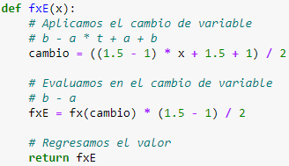

Nos piden que el valor de n sea de 2 y de 3. Para esto, mandamos llamar a nuestras funciones previamente declaradas.

# Valor con n = 2



# Valor con n = 3



***Resultado:***

# Valor con n = 2 obtenemos:

#Valor con n = 3 obtenemos:



***Problema 2 del ejercicio 3.7:***

$$\int_{0}^{\frac{π}{4}}{{\left(\cos\left(x\right)\right)}^{2}dx}$$

***Procedimiento:***

Debemos tomar en cuenta que esta integral no está dada de -1 a 1, por lo que no se encuentra en el intervalo esperado.

Primero, debemos definir nuestra función.



Aplicamos la transformación de la función que nos ayudará a llegar a los intervalos de evaluación esperados.

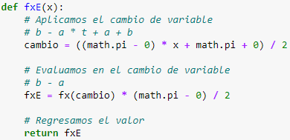

Nos piden que el valor de n sea de 2 y de 3. Para esto, mandamos llamar a nuestras funciones previamente declaradas.

# Valor con n = 2



# Valor con n = 3



***Resultado:***

# Valor con n = 2 obtenemos:



#Valor con n = 3 obtenemos:



***¿Qué aprendí?***

La idea que distingue a este método de los demás de Newton – Cotes, es en la selección de los nodos de interpolación. Al aproximar una integral por una regla de cuadratura, tenemos 2n parámetros que se pueden intentar fijas de manera que la regla de cuadratura sea exacta para polinomios de grano lo mayor posible.